Мой класс.
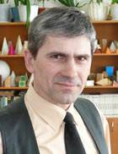
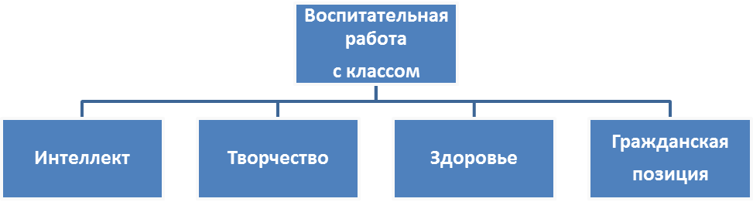
Я работаю учителем математики в гуманитарной гимназии более 15 лет. Второй раз в этом учебном заведении я стал «классным папой». Работая в гимназии, где, как и во многих других образовательных учреждениях, большинство учителей - женщины, я отчетливо понимаю, что учащимся нужно ощущать рядом и учителя – мужчину. Сегодня ни для кого не секрет, что учащимся необходимо как женское, так и мужское воспитание. Воспитательная работа в нашей гимназии ориентирована на позитивные результаты учащихся, которые они могут показать в различных сферах. Традиционно в гимназии воспитательная работа строилась на трех приоритетных направлениях: интеллект, творчество, здоровье.

Приоритеты в моей работе как классного руководителя.
Мой первый выпуск в гимназии, как классного руководителя, был в 2002 году. Вся воспитательная работа в этом классе строилась с учетом возможностей учащихся, развивая и усиливая их позитивные наклонности.
Два выпускника за успехи в учебе были отмечены золотыми медалями (Деркач Мария и Грибанова Ольга), а 7 выпускников получили серебряные медали. Успешно учащиеся выступали в предметных олимпиадах: призерами финального этапа Всероссийской олимпиады школьников становились Деркач Мария (по математике) и Голубева Любовь (по русскому языку). Значительных успехов ребята добивались и в спорте. Чемпионкой мира по шашкам в своей возрастной группе и победительницей многих турниров по шашкам стала Лубчинская Елена. Неоднократным победителем российских и международных турниров по дзюдо и самбо становился Микайлов Илкин. Неоднократным победителем российских и международных турниров по шашкам становился Князьков Валерий. Победителями в творческих конкурсах в разные годы становились Болотина Мария, Бондарева Мария, Бурла Анна, Голубева Любовь, Грибанова Ольга, Деркач Мария, Князьков Валерий, Кожевников Константин, Кондионова Светлана, Ласьков Дмитрий, Матвеева Татьяна, Микайлов Илкин, Митютько Максим, Шестакова Анастасия. Активно участвовали в школьной театральной студии Микайлов Илкин и Матвеева Татьяна. Мои выпускники становились лауреатами номинаций «Интеллект года» (Деркач Мария три раза, Голубева Любовь два раза) и «Гармония года» (Микайлов Илкин два раза) в гимназии и областными стипендиатами (Деркач Мария дважды, Голубева Любовь один раз). Все выпускники моего 11 «Б» класса поступили в высшие учебные заведения, окончили их и стали специалистами в выбранных областях.
И вот я опять «классный папа». В текущем учебном году основной целью воспитательной работы является формирование классного коллектива, основанное на элементах самоуправления и сотрудничества с родителями. Опираясь на уже существующие традиции в классе, я стараюсь реализовать личную заинтересованность каждого ребенка и его родителей в результатах совместной деятельности:
- формировать активную, самостоятельную и инициативную позицию учащихся;
- развивать исследовательские, рефлексивные и самооценочные умения;
- реализовывать компетентностное развитие учащихся.
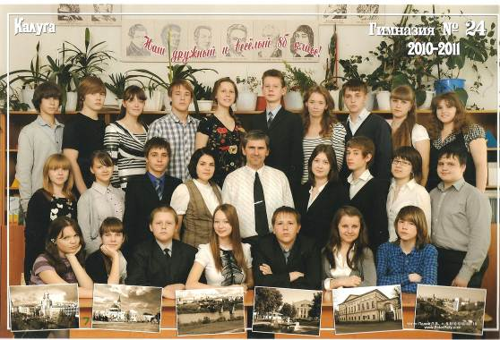
Ведущее место в воспитательной работе сегодня я отдаю реализации методов проектов, что позволяет не только объединить личные интересы учащихся для решения общих проблем, но и увидеть, осмыслить и применить полученный результат в реальной практической деятельности. В этом учебном году я продолжал реализовывать проект «Школа самореализации».

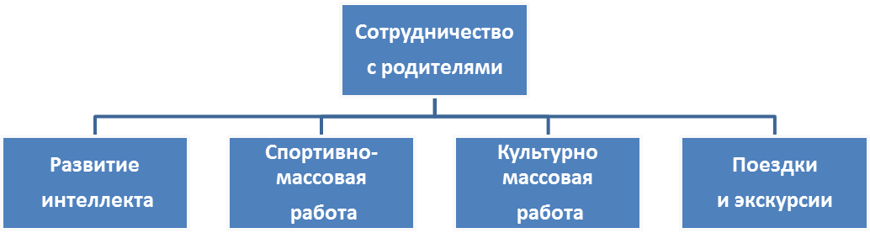
Большим успехом считаю сотрудничество, именно сотрудничество, с родителями учащихся. Длительное семилетнее общение с родителями должно оставить приятные ощущения, как у меня, так и у родителей. Многие из родителей являются хорошими специалистами в своих профессиях и имеют увлечения, которые мы совместно используем для воспитания учащихся и сплочения классного коллектива.

Схема сотрудничества с родителями.
Для проведения бесед о здоровье, здоровом образе жизни, о гигиене, о правильном питании, о вредных привычках я приглашал наших родителей-врачей: Холопова М.А. (невропатолог), Холопову Е.М. (гинеколог), Плясова В.В. (травмотолог), Чукину М.А. (стоматолог), Черепанову С.И. (диетолог). Эта работа не ограничивалась лишь беседами, это и конкурсы плакатов, и конкурсы мини-сочинений, знакомство с медтехникой, посещения медицинских учреждений.
Много внимания уделялось профилактике правонарушений, неоднократно проводили беседы с учащимися работники правоохранительных органов Марчуков О.Ю. (начальник отдела УСБ при УВД), Марчукова Т.В. (инспектор БРНС при УВД), Медведева О.В. (инспектор ЩУФМС РФ по КО), Романова Е.А. (мировой судья) и Кузнецов С.В. (адвокат). Детей знакомили с правами и обязанностями граждан России, разъясняли новые законы, связанные с молодежной политикой. Учащиеся посетили музей МВД и познакомились со структурными подразделениями правоохранительных служб города.
Большую помощь в организации культурно-массовых мероприятий оказывали Авдеева В.А., Марчукова Т.В., Маршалкин В.В., Падина И.Г., Сайганова И.Е., Сиротина Н.Л. Нельзя забыть театральные постановки, литературные салоны, где учащиеся могли «погрузиться» в эпоху. Интерес вызывали экскурсионные поездки в музей Г.К. Жукова, в «Парк птиц», в «Этномир», на киностудию «Мосфильм».
При проведении спортивно-оздоровительных мероприятий, я всегда мог рассчитывать на помощь Колос Т.П., Маршалкина В.В., Пиотух Е.А., Сапегина А.Л., Сиротиной Н.Л. Это и совместное участие в «Кроссе наций» и №Лыжне России», и конкурсы «Самая спортивная семья», и традиционные туристические походы. Ежегодно родители организовывали экскурсионные поездки по историческим и культурологическим местам Калуги, Москвы и С.-Петербурга.
В этом учебном году мы решали две важные проблемные задачи: «Классный коллектив – это…» и «Учеба – это…». Занятия в творческих группах по интересам, работа в органах классного и школьного самоуправления позволили выявить лидерские задатки учащихся. Занятия в кружках и более продуктивная домашняя работа дали положительные результаты: качество знаний увеличилось (и у нас два отличника). В этом учебном году я совместно с родителями провел три игры брейн-ринг, посвященных школьным дисциплинам, но знания нужно было получать не только по учебникам. Особенно детям запомнились брейн-ринги, посвященные истории и краеведению: первая тема: «Основоположники космизма», вторая тема: «Земляки-герои ВОВ», третья тема «Платоны и Ньютоны Земли Калужской». Очень хорошими эрудитами проявили себя Абрамов Владислав, Веселков Алексей, Колос Екатерина, Хлопась Софья, Холопова Ксения и Лоханов Иван. За лидерами стали тянуться и другие. Турниры мы совмещаем и с художественными номерами, которые были подготовлены силами учащихся. Особенно активно, а главное профессионально проявили себя: Романова Дарья, Павлова Ярослава, Терехова Валерия, Марчукова Ирина и Серегина Дарья, Питухина Ольга, Хлопась Софья. За художественное оформление постоянно отвечали Холопова Ксения, Сидорова Дарья и Плясова Юлия и Медведева Дария.
Запомнилась детям и акция «Помоги библиотеке», в ней участвовали практически все: кто помогал в работе с картотекой, кто «лечил» старые книги. Вместе с родителями дети сделали подарок библиотеке: подборку книг детских писателей. Важным сплачивающим мероприятием было празднование Дней рождений. Много конкурсов, призов и сладкий стол, а главное вместе с детьми были вновь родители. Незабываемым было и новогоднее мероприятие в «Б-45»: игра в боулинг, конкурсы с Дедом Морозом и Снегурочкой, праздничные подарки от родителей и дискотека. Запомнились и мероприятия, посвященные празднования двух важных дат: 23 февраля и 8 марта.

Одной из важных тем, которую я обсуждал с родителями в конце текущего года – это организация досуга учащихся в каникулярное время. Были намечены мероприятия на следующий учебный год: главное из которых – подготовка к традиционному Фестивалю творчества в гимназии.
Некоторые количественные характеристики:
 | Итоги 8 класса
Учащихся в классе | 27
Отличников | 2
Хорошистов | 12
Занято в кружках | 26
В предметных кружках | 23
Охвачено горячим питанием | 20
Призёров предметных олимпиад | 8
Победителей интеллектуальных конкурсов | 6
Победителей творческих конкурсов | 7
Победителей спортивных соревнований | 5

Результаты Фестиваля творчества:
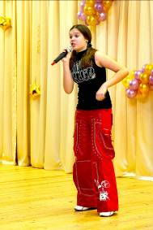
- Конкурс чтецов на русском языке: Хлопась Софья, Веселков Алексей – призёры конкурса.
- Конкурс чтецов на иностранном языке английский, немецкий, французский): Колос Екатерина, Сиротина Нина, Холопова Ксения, Веселков Алексей, Сидорова Дарья заняли призовые места.
- Конкурс танцев: Плясова Юлия заняла первое место (русский народный танец).
- Конкус вокального пения: Романова Дарья заняла первое место (см. на фотографии).
- Конкурс любителей домашних животных: призёрами в различных номинациях стали: Огородников Александр, Терехова Валерия, Чекменёв Владислав.
Спортивные достижения учащихся:
- Павлова Ярослава стала призером нескольких соревнований по художественной гимнастики (стала КМС по художественной гимнастике);
- Чекменев Владислав стал призером ряда соревнований по ушу;
- Пиотух Иван стал призером нескольких соревнований по плаванию (имеет второй взрослый разряд по плаванию);
- Сапегин Глеб стал призёром ряда соревнований по дзюдо и самбо;
- Веселков Алексей и Кузнецов Сергей становились победителями ряда турниров по вольной борьбе;
- Серёгина Дарья и Сидорова Дарья выступали за школьную команду по волейболу.
Творческие успехи учащихся:
  - Романова Дарья стала лауреатом в городских и областных конкурсах по вокалу;
  - Плясова Юлия стала лауреатом в городских конкурсах по хореографии;
  - Веселков Алексей стал лауреатом городских конкурсов по исполнительскому мастерству (фортепиано);
  - Хлопась Софья стала лауреатом городского художественного конкурса;
  - Колос Екатерина победила в городском конкурсе сочинений;
  - Питухина Ольга в составе театральной труппы гимназии стала лауреатом городского конкурса театральных коллективов, и приняли участие в областном и Всероссийском конкурсе (А.С. Грибоедов «Горе от ума», Оля играла Софью).
Интеллектуальные успехи учащихся:
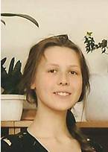
- Участие в конкурсе «Русский медвежонок»; Колос Екатерина показала высокий результат.
- Участие в конкурсе – игре «Кенгуру» (заявка на 13 участников); Абрамов Владислав показал высокий результат.
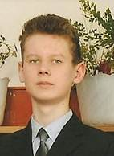
- Колос Екатерина победила в городских олимпиадах школьников по английскому и французскому языку, стала призёром олимпиад по математике, русскому языку и литературы; победила в нескольких интеллектуальных конкурсах (всего более 10).
- Абрамов Владислав победил в городской олимпиаде школьников по географии, стал призёром олимпиад по математике и физике.
- За успехи в учёбе, отличные результаты в олимпиадах и интеллектуальных конкурсах Колос Екатерине было присвоено звание «Интеллект года» в гимназии.
Отслеживать динамику познавательных, творческих, спортивных интересов учащихся мне позволяет организация воспитательной работы в классе, основанная на самоуправлении учащихся, сотрудничестве с родителями и перспективном планировании своей деятельности в качестве классного руководителя.

